Анализ деятельности библиотеки МБОУ «Гимназия № 7 имени Героя России
А.В. Козина» Ново-Савиновского района города Казани за 2018-2019 учебный год

То, как школа использует свою библиотеку,
показывает, что в ней понимается под образованием. Дж.Р. Браун

Школьная библиотека является структурным подразделением гимназии, участвующим в учебно-воспитательном процессе в целях обеспечения права участников образовательного процесса на бесплатное пользование библиотечно-информационными ресурсами (учебной, методической, справочной, художественной литературой, периодическими изданиями, цифровыми образовательными ресурсами), способствующими формированию культуры личности учащихся.
В образовательном процессе и процессе обслуживания читателей реализуется личностно- ориентированный подход как ведущий принцип работы, предусматривающий равноправие участников коммуникативного процесса, диалога в информационно-образовательной среде. На содержание работы школьной библиотеки оказывает значительное влияние модернизация учебного процесса, в том числе изменение содержания образовательных и учебных программ, форм и методов обучения, структуры внеурочной деятельности.
В течение 2018/2019 учебного года школьная библиотека работала по плану, утвержденному директором гимназии. Работа проводилась с учетом разделов общешкольного плана.
Цель деятельности школьной библиотеки:
способствовать формированию мотивации пользователей к саморазвитию, самообразованию через предоставление необходимых информационных ресурсов, через обеспечение открытого полноценного доступа к информации.
Основными направлениями деятельности библиотеки являются:
- обеспечение учебно-воспитательного процесса и самообразования путем библиотечного информационно-библиографического обслуживания учащихся и педагогов;
- информационно-методическое обеспечение общеобразовательного процесса с учетом тех требований, которые прописаны в стандарте;
- развитие информационной грамотности учащихся, в том числе при организации их проектной деятельности;
- информационное и методическое обеспечение построения индивидуальных образовательных траекторий учащихся.
Содействуя развитию грамотности, информационных навыков, преподавания, самообразования и приобщению к культуре, школьная библиотека призвана выполнять следующие задачи:
- поддерживать и обеспечивать образовательные задачи, сформулированные в концепции гимназии в школьной программе;
- развивать и поддерживать в детях привычку и радость чтения и учения, а также потребность пользоваться библиотекой в течение всей жизни;
- предоставлять возможности для создания и использования информации как ради получения знаний, развития понимания и воображения, так и для удовольствия;
- побуждать учащихся овладевать навыками критической оценки и использования информации вне зависимости от вида, формата и носителя и применять полученные данные на практике, обращая особое внимание на способы коммуникации внутри общества;
- обеспечивать доступ к местным, региональным, национальным и международным ресурсам, а также использовать иные возможности, которые сообщают учащимся различные идеи, опыт и мнения;
- организовывать мероприятия, воспитывающие культурное и социальное самосознание и содействующие эмоциональному развитию;
- работать с учащимися, учителями, администрацией и родителями, содействуя реализации задач гимназии,
- организация взаимодействия с РБЮ по обеспечению ресурсного взаимодействия, направленного на удовлетворение запросов читателей, расширения спектра библиотечных услуг, соответствующих современным ожиданиям пользователей.

Краткая справка о библиотеке
1. Библиотека расположена на 2 этаже школьного здания.
2. Занимает изолированное типовое /приспособленное помещение, состоящее из 4х комнат (конференц-зал, библиотека, медиацентр, книгохранилище) общей площадью 206 кв. м.
3. Капитальный ремонт помещения произведен в 2009г.
4. Освещение соответствует санитарно-гигиеническим требованиям.
5. Читальный зал библиотеки расположен в медиацентре. Освещение читального зала соответствует санитарно-гигиеническим требованиям.
6. Организует работу библиотеки и читального зала один работник – зав. библиотекой, имеющая высшее образование, общий стаж библиотечной деятельности 22 года, в данной общеобразовательной организации 17 лет.
7. Режим работы библиотеки - библиотека работает по графику и плану, утвержденными директором образовательной организации.
Материально-техническое оснащение библиотеки
Сегодня фонд является частью материально-технического ресурса гимназии, обеспечивающий реализацию образовательного процесса и влияющий на качество и результат обучения.
Библиотека оборудована:
• высокие стеллажи - 8,
• выставочные стеллажи – 5,
• книжные шкафы – 4,
• кафедра (рабочее место библиотекаря) – 1,
• столы-трансформеры – 14,
• стулья - 17,
• мягкие стулья - 11,
• компьютерные столы – 7,
• локальная сеть Интернет,
• акустические системы локализованного звучания – 5,
• беспроводной интерактивный планшет,
• интерактивная доска SMART - 1,
• экран – 1,
• мультимедийный проектор – 2,
• документ-камера - 1,
• система видеоконференцсвязи - 1,
• компьютеры – 7, соединенные к структурированной кабельной системе,
• принтеры – 3,
• ксерокс - 1,
• интерактивная трибуна – 1.
На окнах – жалюзи. При библиотеке имеется историко-археологический музей, посвященный 1000-летию Казани.
Материально-техническая база библиотеки соответствует организации современного информационно-образовательного пространства по санитарным правилам и требованиям безопасности. В гимназии созданы необходимые условия для обеспечения безопасности учебно-воспитательного процесса: функционирует охранно-пожарная сигнализация, техника безопасности. На сайте гимназии на портале Электронного образования имеется рубрика «Школьная библиотека» с информацией о работе структурного подразделения гимназии.
В своей работе библиотекарь руководствуется федеральными законами: «Об образовании в Российской Федерации», «О библиотечном деле», нормативными документами Минпросвещения России, Республики Татарстан, Уставом гимназии, Положением о библиотеке. Постоянно следит за выходящими приказами, касающимися деятельности образовательных организаций (деятельности библиотеки). Деятельность библиотеки осуществляется в соответствии с учебным и воспитательным планами, утвержденными администрацией, программами школы.
Фонд библиотеки
Библиотечный фонд является главным источником удовлетворения информационных потребностей пользователей. Пополнение информационных ресурсов библиотеки осуществляется за счет поступлений различных документов на традиционных и нетрадиционных носителях информации, а также за счет собственных информационных ресурсов, созданных в библиотеке в печатном и электронном виде.
Анализ книжного фонда
Фонд расставлен по возрастным группам в соответствии с таблицей ББК. Справочная литература расставлена в отдельных шкафах для пользования в читальном зале. Режим сохранности фонда соблюдается. Для читателей представлен открытый доступ выбора книг. Все издания технически обработаны, и поставлены на учет. Продолжается работа по ведению электронного каталога. В рамках реализации Федеральной целевой программы развития образования на 2016-2020 года для совершенствования работы библиотек и обслуживанию читателей в гимназии внедрена и действует АБИС «Руслан». Целью программы является создание информационной системы для обеспечения доступа пользователей к сводному электронному каталогу библиотек Республики Татарстан. Единой точкой доступа к ресурсам библиотек республики является портал Национальной электронной библиотеки Республики Татарстан, предоставляющей любому пользователю в кратчайшие сроки всю необходимую информацию из фондов библиотек. В начале 2017 года Министерство информатизации и связи Татарстана вместе с Министерством культуры республики, а также с государственными и муниципальными библиотеками запустило проект по выдаче гражданам единого читательского билета (ЕЧБ) Республики Татарстан. В рамках этого проекта сотрудники РЮБ для учащихся 1-х классов подготовили Единый Читательский Билет. Школьная библиотека на протяжении десяти лет по договору сотрудничает с Республиканской юношеской библиотекой РТ.
Фонд библиотеки укомплектован научно-популярной, справочной, отраслевой, художественной, учебной, методической литературой, периодическими изданиями с учетом современных задач учебно-воспитательного процесса. На 01.09.2019 года общий документальный фонд библиотеки составляет 29340 экземпляров.
Видовое разнообразие фонда:
• книги – 13013 включая:
◦ брошюры - 162;
◦ художественная литература – 8016,
из них на татарском языке – 2122; на русском языке - 5894;
◦ методическая литература – 916,
из них на татарском языке - 189, на русском языке - 727;
◦ литература по отраслям знаний – 3350,
из них на татарском языке - 164, на русском языке - 3186;
◦ справочная литература – 569,
из них на татарском языке - 96, на русском языке – 473.
• Электронные носители – 220.
На рис. 1 можно увидеть, что основную часть книжного фонда составляет художественная литература (62 %). Для читателей представлено многообразие художественной литературы - произведения фольклора, классической отечественной и зарубежной, татарской литературы, произведения современных писателей, произведения, вошедшие в круг чтения детей школьного возраста, Практически по любой отрасли знаний можно подобрать литературу. В последние годы фонд пополнился новыми отраслевыми изданиями по истории родного края, по фонетики татарского языка. Методическая литература практически не обновляется. К услугам читателей литература энциклопедического и научно-популярного характера, многочисленные справочные издания.
В течение учебного года поступило 66 экземпляров книг, их них:
• художественная литература – 27 экз. (на тат. яз. – 7 экз., на русском – 20);
• методическая литература – 13 экз. на татарском языке;
• отраслевая литература - 24 экз. (на татарском – 13 экз., на русском – 11 экз.)
• брошюры – 2 экз. на татарском языке.
Сумма полученных книг составляет 25758,50 (двадцать пять тысяч семьсот пятьдесят восемь рублей, 50 коп.)
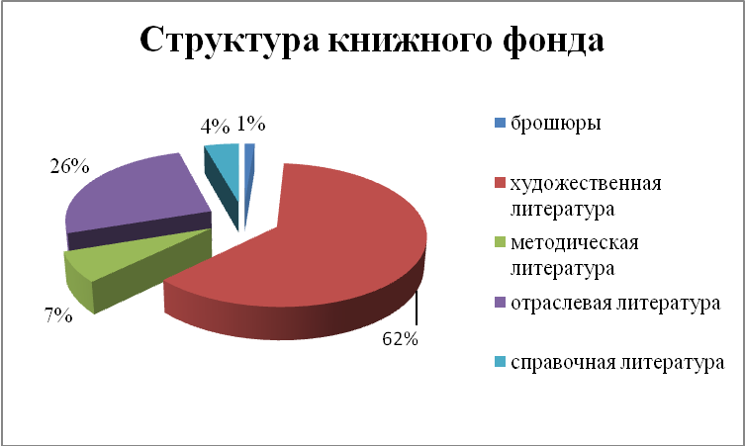

Рис. 1 Структура книжного фонда на 01.09.2019 г.

Особую гордость составляют книги подаренные авторами с автографами и добрыми пожеланиями библиотеке и ее читателям. Это книги казанских писателей: Камиля Хасановича Хайруллина, Геннадия Сергеевича Егорова, Дины Мухамедзяновой, Юлии Сандлер, Юлии Матушинской, Наиля Сиразетдинова, Павла Петрова, Аюповой Лады Валерьевны, Ольги Слеповой, посетивших нашу библиотеку в рамках литературно-художественного объединения «Автограф».
Министерство образования и науки Республики Татарстан во взаимодействии с муниципальными органами управления образованием ежегодно с 2014 года проводит благотворительную акцию «Подари книге вторую жизнь». Учащиеся и родители гимназии ежегодно активно участвуют в акции. По итогам благотворительности с 2014 по 2018 годы в фонд библиотеки подарено 2309 книг в хорошем состоянии (среди них есть и новые издания).
В течение года, ежеквартально проводилась сверка фонда с Федеральным списком экстремистской литературы. Результаты проверки ведутся в журнале «Сверки школьного фонда с «Федеральным списком экстремистской литературы»».
Анализ учебного фонда
Нормы обеспеченности образовательной деятельности учебными изданиями в расчете на одного обучающегося по основной образовательной программе устанавливаются соответствующими федеральными государственными образовательными стандартами. Учебной литературой федерального перечня и регионального списка учащиеся гимназии обеспечены на 100%. В работе по обеспечению обучающихся бесплатной учебной литературой большую помощь оказывает ЭФУЛ. Активно работает межбиблиотечный обмен учебниками района и города. На педсовете, библиотекарь проинформировала коллектив о внесении изменений в федеральный перечень учебников, рекомендуемых к использованию при реализации имеющих государственную аккредитацию образовательных программ начального общего, основного общего, среднего общего образования, утверждённый приказом Министерства просвещения Российской Федерации от 28 декабря 2018 г. № 345. На основании этого приказа был сформирован заказ на учебную литературу.
Фонд учебной литературы на 01.09.2019 г. составляет 16107 экземпляра.
Из них федерального перечня – 12960;
из регионального списка – 3147.
В 2019 году из регионального бюджета получено 2044 экз. учебников, на сумму 1087858,76 руб. (один миллион восемьдесят семь тысяч восемьсот пятьдесят восемь руб., 76 коп.)
В течение учебного года велась работа с учебной литературой:
- Прием и обработка новых учебников, ведение электронного каталога MARK-SQL, суммарной книги (июнь, август, сентябрь).
- Выдача учебников учащимся (учет ведется в тетради выдачи учебников).
- Составление отчетных документов.
- Передача по акту в другие школы излишки учебников и взаимный обмен на недостающие.
- Оформление заказа учебников на следующий учебный год.
- Регулярное проведение рейдов по проверке сохранности учебников (по классам).
Выполняется своевременный учет поступивших изданий в суммарной и инвентарной книгах. Составлены каталожные карточки новой литературы для алфавитного и систематического каталогов. Ведется картотека учебников.
Одной из главных задач библиотек образовательных организаций является формирование библиотечных фондов в соответствии с профилем учреждения, организация и ведение справочно-библиографических баз данных для обеспечения учебного процесса. Образовательные программы периодически изменяются, и некоторые учебники, учебные пособия устаревают, теряют свою актуальность. Поэтому библиотеке гимназии наряду с пополнением своего библиотечного фонда новыми учебными изданиями приходится также списывать литературу. Были подготовлены акты списания учебной и художественной литературы. По акту № 67списано 299 экземпляров книг на сумму 4872,17 руб. (четыре тысячи восемьсот семьдесят два руб., 17 коп.), по акту № 68 списано 5230 экземпляров учебников на сумму 934365,92 руб. (девятьсот тридцать четыре тысячи триста шестьдесят пять руб., 92 коп). Документы:
• приказ по гимназии «О проведении списания ветхих и устаревших книг и учебников» 53-О от 03.06.2019 г.;
• акты № 67, 68 от 06.06.2019 г.;
• закупочный акт № 600173 от 05.07.2019 г.,
переданы в бухгалтерию РОО Ново-Савиновского района г. Казани Тишкиной А.Р.
Периодические издания
Наряду с книгами фонд библиотеки пополняется и периодическими изданиями. Основным источником средств на подписку традиционно остается бюджет.
Каждое полугодие оформляется подписка на периодические издания. Имеется тетрадь учета периодических изданий. Выписано 17 наименований периодических изданий, из них:
• 8 для учителей;
• 9 для учащихся.
Сумма, выделенная на годовую подписку, составляет 32000 руб. (тридцать две тысячи руб.).
Журналы и газеты регулярно знакомят учителей с последними инновациями в области начального общего образования, основного общего образования, среднего общего образования и внешкольного воспитания, содействуют повышению профессионального уровня, способствуют успешной, интересной и содержательной профессиональной деятельности.
Детские литературные и познавательные журналы становятся первой ступенькой на пути изучения литературы, науки. Периодические издания представляют читателям обширную информацию, позволяют детям ощутить ритм времени, быть в курсе самых актуальных вопросов, воспитывают у подрастающего поколения чувство современности.
Собственные информационные ресурсы в электронном и в печатном виде:
• школьная газета «Cool school»;
• альманах «Опыт, проблемы, перспективы»;
• сборники тезисов научно-практической конференции «Ломоносовские чтения»;
• сборники тезисов республиканской научно-практической конференции имени Л.Н. Толстого;
• создание буктрейлеров рекламно-иллюстративного характера, объединяющих литературу, визуальное искусство и электронные и интернет-технологии.
Для обеспечения учета при работе с фондом ведется следующая документация:
• книга суммарного учета основного фонда библиотеки;
• книга суммарного учета учебного фонда библиотеки;
• инвентарные книги (7 шт.);
• книга учета библиотечного фонда наглядных пособий;
• книга учета библиотечного фонда учебников;
• журнал выдачи учебников учащимся;
• тетрадь учета книг, принятых от читателей взамен утерянных;
• тетрадь учета периодических изданий;
• читательские формуляры.
Обслуживание читателей
Библиотечное обслуживание осуществляется в соответствии с «Положением о библиотеке». Читатели получают во временное пользование (15 дней) печатные издания и другие виды изданий из фонда библиотеки, пользуются библиографическим и справочно-информационным обслуживанием, принимают участие в массовых мероприятиях. Обслуживание читателей осуществляется через АРМ «Книговыдача», позволяющая быстрое обслуживание читателей.
За текущий учебный год услугами библиотеки и медиацентра пользовались 1058 читателей, из них:
• учащиеся - 914,
• учителя – 60,
• родители -53,
• прочие – 31.
На рис 2. представлены пользователи библиотеки.

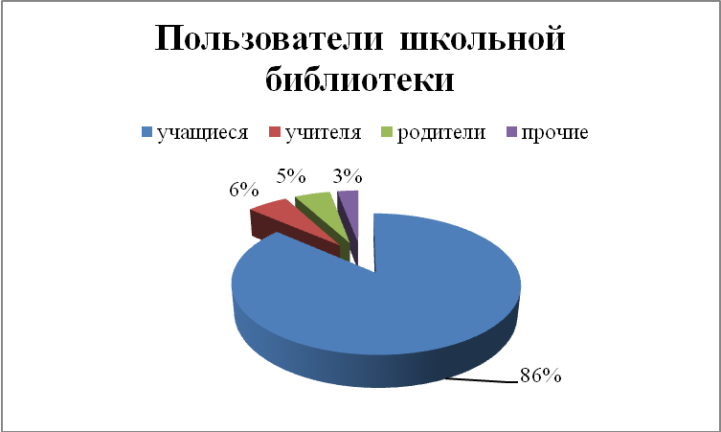

Рис. 2 Пользователи школьной библиотеки
Предоставляемые услуги:
- выдача отраслевой, художественной литературы и периодических изданий;
- выдача учебной литературы на текущий учебный год;
- выдача учебной литературы для подготовки к олимпиадам, экзаменам;
- предоставление справочной литературы и CD для работы в библиотеке;
- ксерокопирование;
- самостоятельная работа на компьютерах;
- поиск информации в сети Интернет (работает фильтр Электронного образования РТ);
- копирование информации на электронный носитель;
- распечатка информации с электронного носителя;
- просмотр учебного материала на мультимедийном проекционном оборудовании;
- проведение библиотечных (тематических, календарных, игровых) уроков, литературных конкурсов и др.);
- выставки литературы, обзоры, беседы, консультации;
- индивидуальное и групповое информирование;
- составление библиографических списков источников информации;
- выполнение библиотечно-библиографических справок.
Общая посещаемость библиотеки за текущий учебный год составляет 10084; из них
• учащиеся – 7630,
• учителя – 1133,
• родители – 779,
• прочие - 542.
На рис.3 представлена посещаемость читателей за 2018/2019 учебный год.
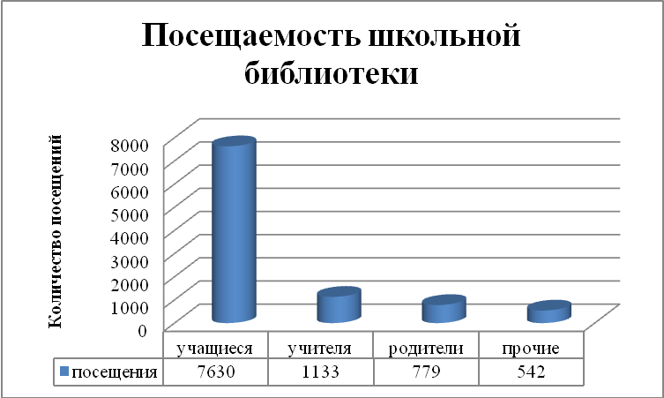

Рис. 3. Посещаемость школьной библиотеки за 2018/2019 учебный год

Мониторинг посещаемости читателей за 3 года

Читатели | Учебный год
Читатели | 2016/2017 | 2017/2018 | 2018/2019 | В сравнении в прошлым годом
1 класс | 712 | 634 | 503 | -131
2 класс | 1250 | 1034 | 759 | -275
3 класс | 790 | 943 | 591 | -352
4 класс | 713 | 555 | 579 | +24
5 класс | 394 | 791 | 617 | -174
6 класс | 436 | 404 | 416 | +12
7 класс | 346 | 438 | 354 | +84
8 класс | 305 | 466 | 517 | +51
9 класс | 851 | 851 | 950 | +99
10 класс | 790 | 990 | 742 | -248
11 класс | 1004 | 1016 | 1602 | +46
Итого учащиеся: | 7591 | 8122 | 7630 | -492
Учителя | 616 | 904 | 1133 | +229
Родители | 41 | 436 | 779 | +343
Прочие | 14 | 101 | 542 | +441

Сравнивая посещаемость храма знаний с прошлым учебным годом, мы видим, что учащиеся начальной школы (кроме 4-ой параллели) в текущем учебном году пользовались услугами библиотеки меньше. А учащиеся основного общего образования увеличили посещение библиотеки. Это связано с тем, что уже второй год на базе библиотеки гимназии работает литературно-художественное объединение «Автограф». Для учащихся 5-11 классов проводятся встречи с казанскими писателями. Исходя из этого, на следующий учебный год необходимо запланировать литературные гостиные и для учащихся начального общего образования. Значительно выросло посещение учителей и родителей. Каждую субботу родители посещают конференц-зал в рамках проекта «Успешные родители». На базе гимназии проводятся различные мероприятия (семинары, стажировочные площадки, конференции). Все эти мероприятия проводятся в школьной библиотеке. Гостей знакомим с проекционным и презентационным оборудованием, а также с деятельностью ИБЦ. Поэтому посещения категории прочие тоже увеличились.
Мониторинг посещения библиотеки, читательского спроса, показал, что у учащихся сформировано благоприятное отношение к книге и чтению, активно посещают библиотеку, основная часть запросов выполняется. Главная цель развивать, поддерживать у учащихся привычку и радость чтения и учения, поддерживать их потребность в постоянном самообразовании. Решение поставленных задач осуществляется через привлечение учащихся к чтению, через различные совместные формы работы учителей и библиотекаря, через привлечения ребят к мероприятиям в библиотеке.
Статистика посещений школьной библиотеки за последние три года представлена на рисунке 4.

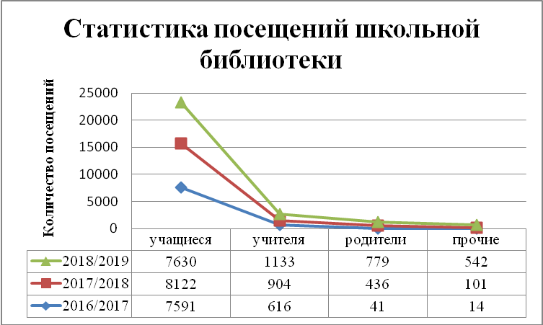

Рис. 4. Статистика посещений школьной библиотеки за последние три года

Мониторинг контрольных показателей библиотеки за последние
3 года:

№ п/п | Основные показатели | 2016/2017 | 2017/2018 | 2018/2019
1 | Всего читателей, из них: | 1155 | 1138 | 1058
 | учащихся | 969 | 941 | 914
 | учителей | 68 | 62 | 60
 | родителей | 72 | 101 | 53
 | прочие | 46 | 34 | 31
3 | Количество посещений | 8262 | 9482 | 10084
4 | Общий документальный фонд | 33794 | 30566 | 29340
5 | Книжный фонд, из них: | 14407 | 13257 | 13013
 | художественная литература | 8762 | 8015 | 8016
 | методическая | 1206 | 1024 | 916
 | отраслевая | 3514 | 3371 | 3350
 | справочная | 616 | 582 | 569
 | брошюры | 303 | 265 | 162
6 | Учебники | 19114 | 17004 | 16107
7 | Электронные носители | 321 | 305 | 220
8 | Книговыдача, из них | 22524 | 22868 | 23350
 | книги | 9559 | 8944 | 7438
 | учебники | 12965 | 13924 | 15912
9 | Обращаемость книжного фонда | 0,7 | 0,7 | 0,8
10 | Читаемость | 19,5/8,3 | 20,09/7,9 | 22,06/7,05
11 | Посещаемость | 7,2 | 8,3 | 9,5
12 | Книгообеспеченность | 29,2/12,4 | 26,8/11,6 | 27,7/7,03
13 | Библиотечные уроки | 25 | 31 | 28

Анализируя состав читателей школьной библиотеки за три года, можно выявить следующую закономерность: численность читателей уменьшается. Это связано с тем, что контингент учащихся меньше, педагогический коллектив сократился, но, несмотря на это, увеличилось количество посещений, книговыдача, обращаемость.
Анализ читательских формуляров
Систематически ведется изучение читательских интересов пользователей, их индивидуальные особенности. Проводятся рекомендательные беседы при выдаче книг. Учащиеся пишут отзывы о прочитанных произведениях в книге «Отзывов и предложений». К предметным олимпиадам, к конференциям, к семинарам оказывается помощь в предоставлении необходимых материалов. Постоянно пополняются тематические папки.
По результатам анализа читательских формуляров учащихся в 2018/2019 учебном году САМЫЙ ЧИТАЮЩИЙ КЛАСС (см. рис. 5.):
• начальное общее образование - 3Б класс (классный руководитель Минуллина Зульфия Ханафиевна);
• основное общее образование - 9В класс (классный руководитель Басова Татьяна Геннадьевна);
- 5А класс (классный руководитель Уткина Наталья Геннадьевна);
• среднее общее образование – 10А класс (классный руководитель Мироновская Татьяна Викторовна);
- 10Б класс (Хасанова Гульнара Раисовна).
Учащиеся в основном берут в первую очередь произведения по школьной программе, по внеклассному чтению, при подготовке к олимпиадам, конкурсам, конференциям отраслевую и справочную литературу.

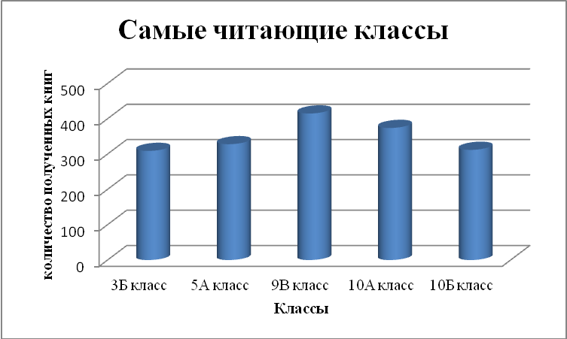

Рис. 5. Посещаемость читателей за год
По результатам анализа читательских формуляров в 2018/2019 учебном году САМЫМИ АКТИВНЫМИ ЧИТАТЕЛЯМИ среди учащихся являются:
• начальное общее образование:
- Сафина Камилла 4Вкласс;
- Вагапова Анель 3А класс;
- Хазеева Самира 4А класс;
- Хайрутдинова Алсу 4Г класс (четыре года Алсу получает звание «Самый активный читатель библиотеки»);
- Кукса Елизавета 2Б класс.
• основное общее образование:
- Фазлетдинова Сафина 5А класс;
- Саляхова Камилла 5А класс;
- Семенова Елена 5А класс;
- Будкина Вера 5А класс;
- Ахмадуллина Элина 9В класс;
- Ахмерова Адель 9В класс;
- Лабзина Аделина 9 В класс;
- Исламов Шамиль 9В класс;
- Асадуллин Наиль – 9В класс;
- Фатхуллина Камилла 9В класс;
- Будайлова Алия 9В класс;
- Зайнуллина Ляйсан 9В класс.
• среднее общее образование:
- Черчиев Ислам 10А класс;
- Ситков Максим 10А класс;
- Кострюкова Екатерина 10А класс;
- Гайнутдинова Софья 10Б класс.
Учащиеся гимназии любят читать. Активно используют фонд художественной, отраслевой, справочной литературы при изучении материала на уроках, а также при выполнении рефератов и сообщений, подготовки внеклассных мероприятий.
Массовые мероприятия
В библиотеке различными формами и методами ведется работа по привлечению читателей: беседы, обзоры, экскурсии, тематические, литературные викторины.
25 сентября в конференц-зале гимназии прошел Единый урок культуры для первоклассников «Добро пожаловать в Культурную команду Татарстана». Республиканский проект «Культурный дневник школьника» стартовал в 2014 году в рамках Года культуры. В этом учебном году проекту исполняется 5 лет.
На данном уроке была проведена беседа о книгах и библиотеках. Ученики 4а класса Алина Зиганшина и 5а класса Рысаев Тимур, победители в номинациях «Самый активный пользователь портала «Культурный дневник школьника» и «Лучший культурный дневник школьника», рассказали о своем опыте участия в проекте.
Учащиеся 5А класса, победители в конкурсе «Самая активная культурная команда» и ставшие «выпускниками» данного проекта, передали свою эстафету первоклассникам. Они объяснили ребятам, как заполнять культурные дневники и вести блоги на сайте, какие культурные места можно посетить. Ребята рассказали о своих победах в конкурсах, об участии в создании народного мультфильма «Век Татарстана». Завершился урок показом фильма «Музей А.С. Пушкина в г. Казани», созданного с их участием и победившим в конкурсе «Культурное наследие Татарстана».
С 3 сентября по 26 октября 2018 г. в гимназии проводился месячник «Подари книге вторую жизнь» Он осуществлялся с целью пополнения фонда школьной библиотеки учебной, научно-популярной, художественной, справочной литературой, а также формирования бережного отношения к книге, привлечения детей к чтению, воспитания чувств гуманизма и благотворительности.
По плану были проведены следующие мероприятия:
1. Рейды-проверки сохранности и состояния учебников с 1 по 11 классы.
2. Мастерская добрых дел (ремонт книг, учебников, выданных учащимся на текущий учебный год)
3. Библиотечный урок «Книга – наш друг» для учащихся начальной школы.
4. «Чтобы поверить в добро, надо начать делать его». (Л.Н. Толстой)
Пополнение фонда библиотеки книгами, полученными от дарителей – учащихся гимназии.
5. Подведение итогов (по количеству книг, поступивших от каждого класса), награждение.
4 октября 2018 года в рамках месячника «Подари книге вторую жизнь» для учащихся начальной школы Советом библиотеки были проведены библиотечные уроки по теме: «Книга – наш друг». На них ребята рассказали о бережном отношении к книгам, показали сценки и в игровой форме провели беседу.
Силами учащихся было отремонтировано 64 книги и 52 учебника. Свою активную гражданскую позицию и любовь к книгам проявили учащиеся 7Б класса. Они отреставрировали книги «Слово о полку Игореве».
9 октября 2018 г. в гимназии прошел рейд по сохранности школьных учебников. Проверялось наличие обложенных учебников. В ходе рейда было выявлено, что учащиеся начальной школы добросовестно относятся к учебникам. Вместе с родителями они обернули и подписали все учебники. У некоторых учащихся 5-11-х классов учебники без обложек, небольшой части учебников требуется мелкий ремонт (подклеить, заменить обложку, стереть ластиком пометки). Отрадно, что их немного. С такими учащимися была проведена беседа «О бережном отношении к школьному учебнику». В основном же ребята вместе с родителями постарались и позаботились об учебниках. Рейд проводился с целью привить учащимся правила бережного обращения с учебной литературой. Напоминаем, что все учебники используются в учебном процессе минимум 5 лет, поэтому необходимо сохранить их в достойном состоянии. Классные руководители и родители ознакомлены с информацией по итогам рейда.
Повторно рейд по сохранности учебников прошел 16 октября 2018 г. Проверку провели в классах, имеющих замечания, ответственные за учебную литературу.
Одним из вариантов решения задачи пополнения и сохранения библиотечных фондов, мы видим в работе с дарителями. В последнее время книжные дары для библиотеки являются постоянным источником комплектования. В числе дарителей – учащиеся, родители, учителя, писатели Литературно-художественного объединения «Автограф». Среди подаренных книг — сказки, учебные пособия, классическая и художественная, справочная, отраслевая литература. Всего за время проведения акции школьной библиотеке было подарено 828 книг. Новым книгам мы рады от души, но на полках нашей библиотеки нашли место и книги прежних лет издания, они в хорошем физическом состоянии и востребованные нашими читателями.
25 сентября в гимназии вновь открылся новый сезон встреч в литературно-художественном объединение «Автограф».
Прекрасно выступил на встрече писатель-космист и поэт, автор многих книг, посвящённых философским проблемам жизни души, Камиль Хасанович Хайруллин.
А журналист, пушкинист Геннадий Сергеевич Егоров удостоил наш музей им. А.С. Пушкина поистине царского подарка: автографы правнука Пушкина - Григория Григорьевича Пушкина; первого директора музея Михайловского - Семёна Степановича Гейченко; певца, исполнителя пушкинских романсов, родившегося в 1900 г. - знаменитого Ивана Козловского; великолепного литературоведа Ираклия Андроникова; поэтов Бэллы Ахмадуллиной, Михаила Дудина, Сильвии Капутикян; народного поэта Калмыцкой АССР (1969 г.) Давида Кугультинова; болгарского пушкиноведа и президента Ливана, и ещё многих других участников Пушкинских праздников поэзии, проводившихся в Михайловском.

16 октября в конференц-зале библиотеки состоялась творческая встреча с поэтессой, членом Союза писателей РТ Верой Хамидуллиной. На мероприятие были приглашены учащиеся 5-х классов. На встрече звучали лирические, шуточные, пародийные и детские стихотворения Веры Хамидуллиной. В конце мероприятия учащиеся получили в подарок книги самой поэтессы.
19 ноября 2018 года в рамках литературно-художественного объединения "Автограф" прошла очередная встреча с представителями пишущей интеллигенции. На встречу с учащимися были приглашены казанские поэтессы Дина Мухамедзянова и Юлия Сандлер.
12 декабря в рамках работы Литературно-художественного объединения «Автограф» для девятиклассников гимназии состоялась встреча писателей-поэтов Юлии Матушанской и Наиля Сиразетдинова. Встреча получилась интересной и яркой, вызвав желание учащихся получить автографы авторов.
12 марта в рамках работы Литературно-художественного объединения «Автограф» для учащихся 7-х классов прошла встреча с Ладой Аюдаг - председателем Казанского отделения Профессионального Союза художников СНГ, членом Союза Российских писателей, Международной конфедерации журналистов и Парижской ассоциации «Друзья Пушкина».
19 апреля в рамках работы Литературно-художественного объединения «Автограф»состоялась встреча с казанским поэтом Павлом Петровым для учащихся 6-х, 7-х классов. Несколько своих книг автор по традиции литературных встреч оставил в подарок гимназистам и школьному музею имени А.С. Пушкина книги с автографами.
Библиотечные уроки:
1-е классы (1А, 1Б, 1В): «Чудесная страна библиотека» Первое посещение библиотеки.
• Путешествие по библиотеке. «Сюда приходят дети – узнают про все на свете». Понятие «читатель», «библиотека», «библиотекарь». Основные правила пользования библиотекой.
Как самому записаться в библиотеку? Как самому выбрать книгу? (тематические полки, ящики, книжные выставки).
• Игра-викторина «Знания – сила». Цель викторины: пробуждение у детей интереса к знаниям; воспитание желания познавать и обучаться через книги.
• Чтение рассказа Л.Н. Толстого «Котенок», используя приемы критического мышления. Ценность данной технологии в том, что она учит детей слушать и слышать, развивает речь, дает возможность общения, активизирует мыслительную деятельность, развивает познавательный интерес, реализуется системно-деятельностный подход в обучении на уроке, основа в ФГОС.
2-е классы (2А, 2Б, 2В): «Элементы книги». Кто и как создаёт книгу. Внешнее оформление книги: обложка. Внутреннее оформление: титульный лист, аннотация, текст, оглавление, иллюстрация.
•Викторина «Правда ли?» Цель: формирование у обучающихся мотивации к познавательной деятельности, развития интереса к чтению.
• Викторина «Грамотей». Цель: закрепление знаний и умений по русскому языку, развивать интерес к изучению этого предмета.
• Чтение сказки В.Бианки «Сова» с остановками, с объяснениями непонятных слов и выражений. После чтения каждого фрагмента ученики высказывают предположение о дальнейшем развитии сюжета.
• Чтение с остановками рассказа В. Астафьева «Капалуха». Под критическим мышлением понимают проявление детской любознательности, выработка собственной точки зрения по определенному вопросу, способность отстоять ее логическими доводами, использование исследовательских методов. Каждый прием в критическом мышлении помогает раскрыть творческий потенциал учащихся.
3-е классы (3А, 3Б): «Выбор книг в библиотеке». Что такое каталог и его назначение?
Первое знакомство с каталогом. Титульный лист и каталожная карточка, их взаимосвязь. Шифр книги. Систематический каталог. Отделы каталогов. Разделители.
4-е классы (4А, 4Б, 4В, 4Г): «Старая, старая книжка». Знакомство детей с историей книги от её истоков до настоящего времени. Древнейшие библиотеки мира. Школьная библиотека. Художники-иллюстраторы детских книг. Связь систематического каталога с расстановкой книг на полках
Мероприятия:
- Интеллектуальная викторина «Эрудит». Цель: стимулирование познавательной деятельности, развитие творческой активности учащихся.
- «Этот удивительный мир фразеологизмов». Цель урока: развитие познавательного интереса, обогащение словарного запаса учащихся, развитие интереса учащихся к самостоятельному творчеству, воспитывать любовь к родному русскому языку.
5-е классы (5А): чтение с помощью стратегии «чтение с остановками» по рассказу И.А. Бунина «Подснежник».
6-е классы (6А, 6Б, 6В): Изучение рассказа В. М. Шукшина «Срезал» с применением технологии развития критического мышления через чтение и письмо..
8-е классы (8А, 8Б, 8В, 8Г): Урок открытых мыслей с использованием элементов технологии критического мышления по рассказу И.А. Бунина «Роман горбуна».
Школьные семинары:
• «Современная школьная библиотека: создание современного образовательного пространства» выступление на семинаре для руководителей школ РТ по теме «Социально-педагогическая миссия образовательного учреждения в создании образовательной среды, способствующей развитию потенциала субъектов образовательного процесса» и(02.10.2018 г.)
• «Школьная библиотека – творческая лаборатория в образовании, досуге, общении детей» выступление на семинаре для представителей образовательного пространства г. Санкт-Петербург по теме «Социально-педагогическая миссия образовательного учреждения в условиях инновационного развития» (08.11.2018 г.)
• «Проектная деятельность в школьной библиотеке» выступление на семинаре для руководителей школ РТ по теме «Управленческая миссия гимназии в условиях инновационного развития» (28.11.2018 г.)
• «ИКТ в школьной библиотеке» деловая встреча в формате научно-практической конференции «Образование: опыт, проблемы и перспективы развития» по случаю 90-летия ГАОУ ДПО ИРО РТ по теме «Конкурентоспособный педагог и успешный ученик в системе инновационного образования» (06.12.2018 г.)
• «Медиацентр – неотъемлемая часть школьной библиотеки» выступление на семинаре для заместителей директоров школы РТ по теме: «Инновационные подходы в управленческой деятельности» (6.02.2019 г.)
• «Школьная библиотека – творческая лаборатория в образовании, досуге, общении детей» выступление на семинаре для заместителей директоров школ РТ по теме: «Инновационные технологии в управленческой деятельности как средство достижения нового качества образования» (10.04.2019 г.)
• «ИКТ в школьной библиотеке» выступление на семинаре для руководителей и учителей школ РТ по теме: «Информационная образовательная среда как основа развития траектории образования в эпоху цифровой экономики» (11.04.2019 г.)
• «Проектная деятельность в школьной библиотеке» выступление на семинаре для заместителей директоров и учителей предметников ОО РТ на семинаре по теме: «Организация внеурочной деятельности в условиях реализации ФГОС ОО» (23.04.2019 г.)
• «Современная школьная библиотека: создание современного образовательного пространства» выступление на семинаре для работников образования Республики Башкортостан» по теме: «Социально-педагогическая миссия образовательного учреждения в создании образовательной среды, способствующей развитию потенциала субъектов образовательного процесса» (30.04.2019 г.)
Распространение опыта работы:
• Член жюри V городского конкурса юных чтецов «Звездный билет» в рамках республиканского конкурса «Живая классика». Конкурс проводится на базе МАОУ «Гимназия № 139» Приволжского района г. Казани (2015 - 2019 гг.).
• Член жюри районного конкурса юных чтецов «Живая классика» (2019 г.)
• Участие в работе Республиканского экспертного совета по оценке программ (модулей) дополнительного профессионального образования по направлению «Гуманитарный цикл» (2016 – 2018 гг.).
• Участие в работе круглого стола «Реализация Концепции развития школьных библиотек и школьных информационно-библиотечных центров (в условиях городской образовательной организации)»:
- выступление по теме: «Сохранность библиотечного фонда – приоритетное направление в работе библиотеки гимназии № 7» (на примере проведения акции «Подари книге вторую жизнь»).
Участия в профессиональных конкурсах:
• Диплом лауреата городского конкурса «Китап дөньясына сәяхәт - Путешествие в мир книги» в номинации «Буктрейлеры», 2019 г.
• Участие в республиканском конкурсе буктрейлеров «Ожившая книга».
Награды:
• Благодарственное письмо за активное участие в проведении IV городского конкурса юных чтецов «Звездный билет» в рамках республиканского конкурса «Живая классика», 2018 г.
• Благодарность за активное участие в проведении олимпиады Всероссийского литературного проекта «Символы России. Литературные юбилеи», 2018 г.
• Диплом I степени в номинации «Лучшая школа – даритель» Республиканского конкурса «Подари книге вторую жизнь» (2018 г.)
Методические публикации:
• Азина В.В. Творческая мастерская: Радость встречи с интересными людьми:
Опыт. Проблемы. Перспективы. / Альманах № 18. – Казань, 2018 г. С. 109-115.
• Азина В.В. Сохранность библиотечного фонда – приоритетное направление в работе библиотеки гимназии № 7 (на примере проведения акции «Подари книге вторую жизнь»): Библиотека и школа: партнерство в информационном обществе / Выпуск №1. – РЮБ, Казань, 2019 г.
В течение 2018/2019 учебного года были оформлены следующие книжные выставки:
■ «Здоровье – главная ценность жизни»:
• Мы дружим с физкультурой и спортом»
• Питание и режим – залог здоровья
• Соблазн велик, но жизнь дороже
• О правилах движения всем без исключения
■ «Учитель – профессия вечная»
■ «Хорошее воспитание – лучшее наследство»
■ «Семья и школа»
■ «Мир подростка и подросток в мире»
■ «Готовимся к экзаменам: методическая помощь детям и родителям»
■ «Татарстан – наш край родной»:
• Листая книжные страницы, ты путешествуешь по родному городу
• И молодая, и тысячелетняя…
• КГУ – гордость Казани
• Зеленый мир – наш красивый дом
■ «История России – история русского патриотизма:
• Патриотизм XXI века: формирование его на традициях прошлого и современного опыта
• Формирование системы патриотического воспитания в гимназии
• И будем вечно помнить мы
• На опаленных дорогах войны
• Война в художественной литературе.
■ «Мы в профессии люди не случайные» к месячнику школьных библиотек.
■ «Произведения-юбиляры 2018 года», «Произведения-юбиляры 2019 года»,
■ «Хорошие книги-друзья навсегда»
■ «Листайте нас, читайте нас, и мы всему научим вас» (выставка периодических изданий)
■ «Новые учебники, рекомендованные Министерством образования и науки Российской Федерации к использованию в образовательном процессе в общеобразовательных организациях»
■ «Творческие работы учащихся гимназии»
■ «Хочу все знать!» - маленькие «почемучки» задают каждую минуту множество вопросов и не всегда родители могут на них ответить. В книгах и энциклопедиях, представленных на выставке, найдется ответ на любой вопрос.
■ «Театр – особый мир чудес» - 2019 год объявлен Годом театра в России
■ «Все профессии важны» - 2019 год объявлен Годом рабочих профессий в Республике Татарстан
■ «С именем Льва Николаевича Толстого через века» - на выставке представлены издания о жизни и творчестве писателя, перелистав страницы которых читатели окунутся в мир детства и юности писателя, узнают многое о его первых повестях и рассказах, о его семье, друзьях. Здесь также представлены сборники произведений Льва Николаевича:
• На земле Льва Толстого
• Лев Толстой и Казань
• Творческая лаборатория писателя
• Духовно-нравственные искания Льва Толстого
• Лев толстой и русская педагогика.
■ «Блокады прорвано кольцо» - 27 января День воинской славы России. Снятие блокады города Ленинграда (1944)
Знаменательные даты:
«Сражаюсь. Верую. Люблю» - 7 сентября исполнилось 95 лет со дня рождения советского поэта и прозаика Эдуарда Аркадьевича Асадова (1923 – 2004)
«Расул Гамзатов – певец добра и человечности» - 8 сентября исполнилось 95 лет со дня рождения советского поэта, прозаика, переводчика, публициста Расула Гамзатовича Гамзатова (1923 – 2003)
«Веселый друг детей» - 9 сентября исполнилось 100 лет со дня рождения русского поэта, писателя и переводчика Бориса Владимировича Заходера (1918 – 2000)
«Ученый фантаст» - 28 сентября исполнилось 155 лет со дня рождения русского писателя, ученого-геолога Владимира Афанасьевича Обручева (1863 -1956)
«Мир книг Владислава Крапивина» - 14 октября исполнилось 80 лет со дня рождения русского писателя, педагога Владислава Петровича Крапивина (1938)
«Волшебница из страны детства» - 14 октября исполнилось 65 лет со дня рождения русской писательницы Тамары Шамильевны Крюковой (1953)
«Золотой эталон русской литературы» - 9 ноября исполняется 200 лет со дня рождения русского писателя, поэта, публициста и драматурга Ивана Сергеевича ТУРГЕНЕВА (1818 – 1883)

«Удивительная и удивляющая Сельма Лагерлеф» - 20 ноября исполняется 160 лет со дня рождения шведской писательницы, лауреата Нобелевской премии (1909) Сельмы ЛАГЕРЛЁФ (1858 – 1940)
«Весёлая страна Николая Носова» - 23 ноября исполняется 110 лет со дня рождения русского детского писателя-прозаика, драматурга, киносценариста Николая Николаевича НОСОВА (1908 – 1976)
«Удивительный мир творчества Виктора Драгунского» - 30 ноября исполняется 105 лет со дня рождения русского детского писателя Виктора Юзефовича Драгунского (1913 – 1972)

«Великие мастера слова» - подборка книг к международному и Всероссийскому конкурсу юных чтецов «Живая классика»
«Писатель, воин, патриот» - 22 января 2019 года исполняется 115 лет со дня рождения писателя и публициста А.П. Гайдара (1904 – 1941).
«Неисчерпаемость таланта» -1 февраля исполняется 135 лет со дня рождения русского писателя, критика, публициста и сценариста Евгения Ивановича Замятина (1884-1937).
«Лесной кудесник» - 11 февраля исполняется 125 лет со дня рождения русского писателя Виталия Валентиновича Бианки (1894-1959).
«Ларец мудрости» - 13 февраля исполняется 250 лет со дня рождения Ивана Андреевича Крылова (1769-1844).
«Погибая, не умрет поэт» - ко дню рождения знаменитого татарского поэта Мусы Джалиля.
«Театр – особый мир чудес» - Указом Президента Российской Федерации 2019 год объявлен Годом театра в России
• Мастера сцены
• Театр и книга
• Театрально - кукольное искусство
• Балет - вдохновенный рисунок танца.
«Удивительный сказочник» - 3 марта исполняется 120 лет со дня рождения русского писателя Ю.К. Олеша (1899 – 1960)

«Жестокая правда войны» - 15 марта исполняется 95 лет со дня рождения русского писателя Юрия Васильевича Бондарева (1924)
«Теоретик и практик научной фантастики» - 16 марта исполняется 135 лет со дня рождения русского писателя-фантаста Александра Романовича Беляева (1884 – 1942)
«Ожившие души гоголевских книг» - 1 апреля исполняется 210 лет со дня рождения Николая Васильевича Гоголя(1809 -1852)
«Создатель первой русской комедии» - 14 апреля исполняется 275лет со дня рождения русского драматурга Дениса Ивановича Фонвизина (1744 – 1792)
«Поэтический мир Шекспира» - 23 апреля исполняется 455 лет со дня рождения английского поэта и драматурга Уильяма Шекспира(1564 – 1616)
«Величие искренности» - 1 мая исполняется 95 лет со дня рождения писателя Виктора Петровича Астафьева (1924 -2001)
«Неутомимый следопыт» - 1 мая исполняется 95 лет со дня рождения русского писателя-натуралиста Игоря Ивановича Акимушкина (1929 – 1993)
«Нас манят космические дали» - 12 апреля День космонавтики
«Берегите нас поэтов, берегите…» - 9 мая исполняется 95 лет со дня рождения поэта и драматурга Булата Окуджавы (1924 – 1997)
«Великий романист» - 20 мая исполняется 220-лет со дня рождения французского писателя Оноре де Бальзака (1799 – 1850)
«Я неисправимый оптимист» - 21 мая исполняется 95 лет со дня рождения русского писателя Бориса Львовича Васильева (1924 – 2013)
«Эти загадочные англичане» - 11 мая исполняется 115 лет со дня рождения английской писательницы Этель Лилиан Войнич (1864 – 1960), 22 мая исполняется 160 лет со дня рождения английского писателя Артура Конон Дойля (1859 – 1930)
«Сатиры властелин» - 10 августа исполняется 125 лет со дня рождения писателя и драматурга Михаила Михайловича ЗОЩЕНКО (1894 – 1958)
«Неисчерпаемость таланта» - 28 августа исполняется 120 лет со дня рождения русского писателя Андрея ПЛАТОНОВА (1899-1951)
«Печальный путешественник» - 31 августа исполняется 270 лет со дня рождения писателя Александра Николаевича РАДИЩЕВА (1749-1802)
■ «Книги, подаренные гостями литературно-художественного объединения «Автограф»»
Для родителей оформлена книжная выставка "Семья и школа", "Хорошее воспитание - лучшее наследство", "Готовимся к экзаменам: методическая помощь детям и родителям". Постоянно пополняется тематическая папка "Для вас, родители!".Ведутся индивидуальные беседы с родителями. Имеется рубрика для родителей на сайте гимназии в разделе "Школьная библиотека".
Выводы:
Библиотечно-информационная деятельность библиотеки гимназии построена так, чтобы максимально привлечь читателя к фонду, приучить читать книги, научить работать с информацией, имеющейся в библиотеке, грамотно осуществлять поиск необходимой информации в сети Интернет.
Являясь неотъемлемой частью гимназии, библиотека имеет востребованный потенциал в условиях происходящего в обществе обновления системы образования и воспитания.
Библиотека принимает активное участие во всех семинарах, мероприятиях, которые проводятся в гимназии.
Задачи, стоящие перед библиотекой на 2018/2019 учебный год, выполнены по плану.

Зав.библиотекой ________________ В.В. Азина

02.09.2019г.

